Instituto Federal de Educação, Ciência e Tecnologia de São Paulo, Campus Salto

Samuel Pedro Pimenta Barbosa

**Trabalho 2 – AP2**

Manipulação de Arquivos Binários

Salto - SP

**Estrutura Utilizada:**

Nome: Cadastro.

Tipo: Int,Char,Float.

Tamanho: 131 bytes.

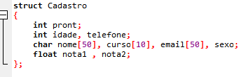

**Inclusão de dados :**

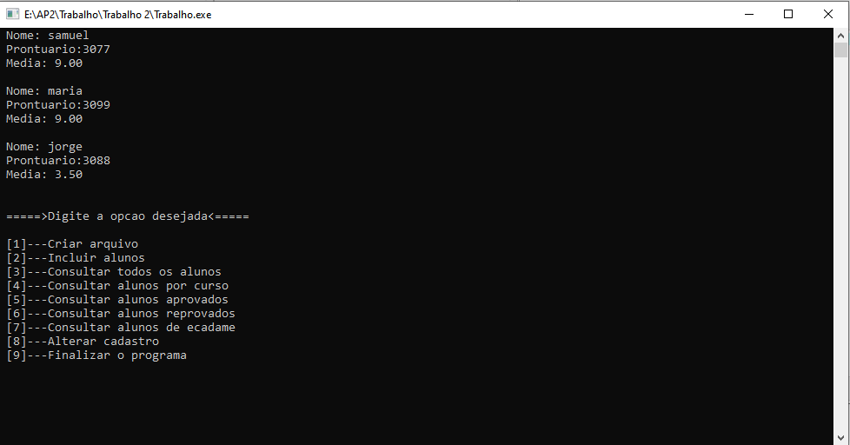

**Consulta por Curso:**

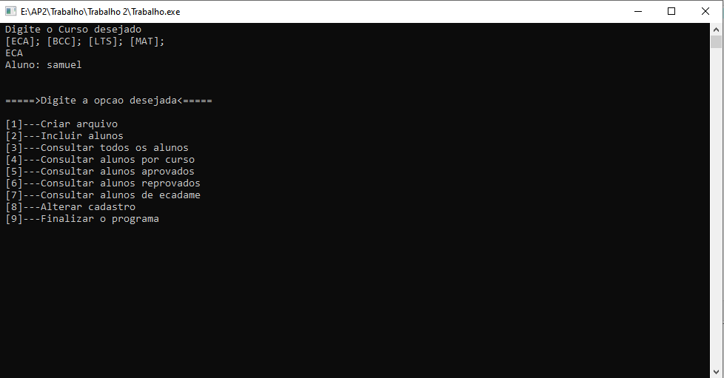

**Consulta de Aprovados:**

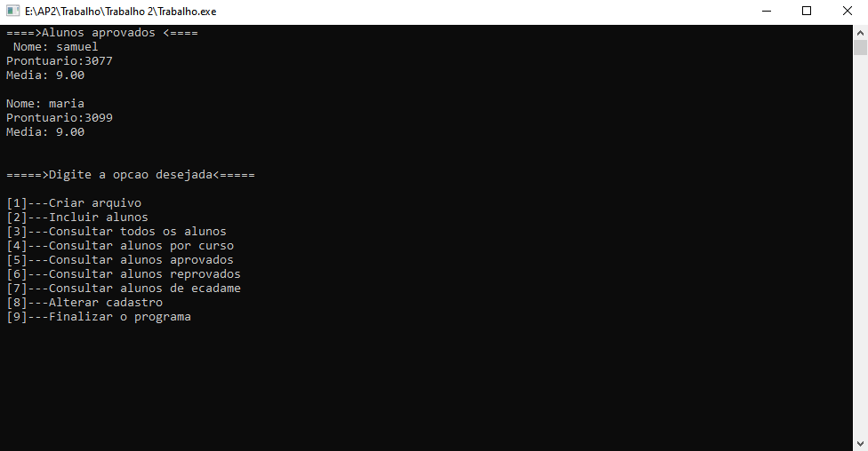

**Consulta de Reprovados:**

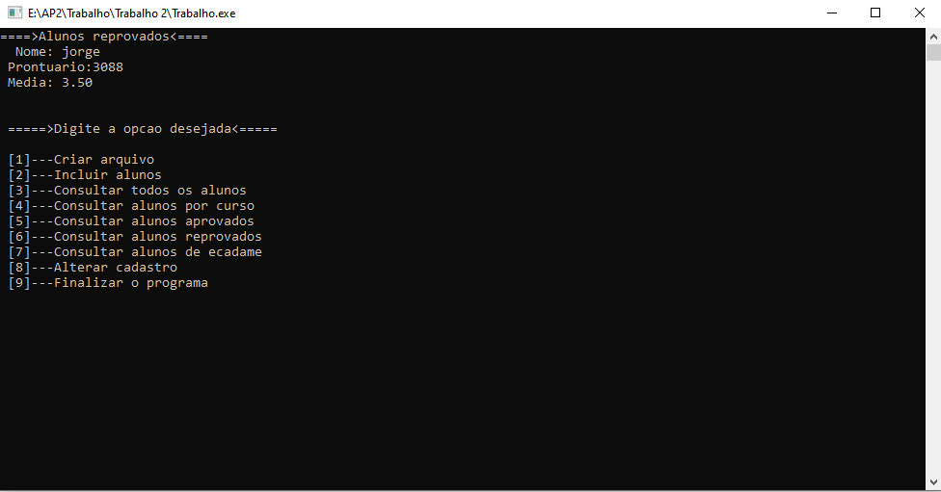

**Alteração de Dados Cadastrais em cad.pront == 3088 cad.nota1:**

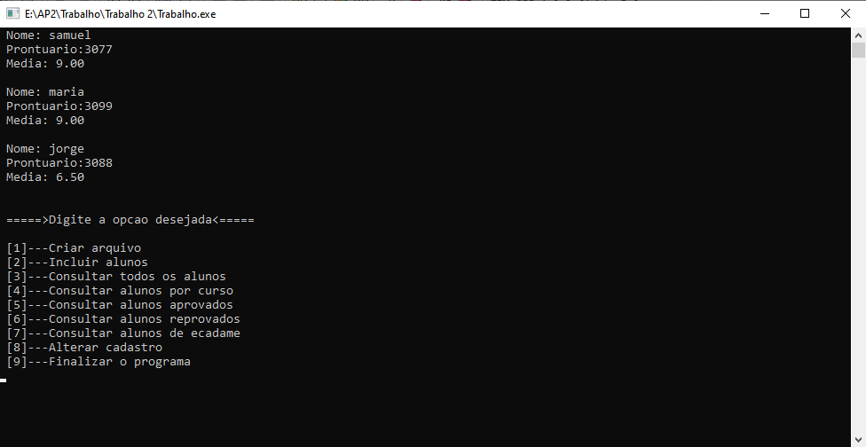

**Código Fonte:**

#include<stdio.h>

#include<string.h>

#include<conio.h>

#include<stdlib.h>

struct Cadastro

{

int pront;

int idade, telefone;

char nome[50], curso[10], email[50], sexo;

float nota1 , nota2;

};

Cadastro cad;

FILE *arq;

void Mostra(int*a, float*c)

{

printf(" Prontuario:%d\n", *a);

printf(" Media: %.2f\n", *c);

printf("\n");

}

int FindPosicao(int a)

{

int cont=0, p=0;

fseek(arq, 0,SEEK_SET); //Posiciona o cursor do fluxo no inicio do arquivo.

while(!feof(arq))

{

if(fread(&cad , sizeof(cad), 1, arq)==1)

{

if(a == cad.pront)

p = cont+1; //posição numérica da estrutura a ser modificada.

}

cont++;

}

return(p);

}

void Altera()

{

int pront=0, telefone=0, idade, posicao=0;

char nome[50], curso[10], email[50], sexo;

float nota1=0 , nota2=0;

printf(" ====>Forneca o prontuario ao qual serao aplicadas alteracoes<====\n");

scanf("%d", &pront); fflush(stdin);

arq = fopen("Alunos.dat", "r+b");

if(arq == NULL)

printf(" Erro na abertura do arquivo!\n");

else

posicao = FindPosicao(pront);

fseek(arq, sizeof(cad)*(posicao-1),SEEK_SET); //posiciona o cursor do fluxo na estrutura a ser modificada pelo arquivo.

fread(&cad,sizeof cad , 1 , arq);

strcpy(nome,cad.nome);

strcpy(curso,cad.curso);

strcpy(email, cad.email);

telefone = cad.telefone;

nota1 = cad.nota1; nota2 = cad.nota2 ;

sexo = cad.sexo;

idade = cad.idade;

pront = cad.pront;

if(posicao != 0)

{

int x , y;

printf(" ====Selecione a opcao desejada<====\n");

printf(" ==>[1]- Alterar email\n");

printf(" ==>[2]- Alterar telefone\n");

printf(" ==>[3]- Alterar Nota 1\n");

printf(" ==>[4]- Alterar Nota 2\n");

scanf("%d",&y);

switch(y)

{

case 1 :

printf("==>Digite o email:\n");

scanf("%s", cad.email);

strcpy(cad.nome,nome);

strcpy(cad.curso,curso);

cad.telefone = telefone;

cad.nota1 = nota1; cad.nota2 = nota2;

cad.sexo = sexo;

cad.idade = idade;

cad.pront = pront;

break;

case 2 :

printf("==>Digite a telefone :\n");

scanf("%d", &cad.telefone);

strcpy(cad.nome,nome);

strcpy(cad.email, email);

strcpy(cad.curso,curso);

cad.nota1 = nota1; cad.nota2 = nota2;

cad.sexo = sexo;

cad.idade = idade;

cad.pront = pront;

break;

case 3 :

printf("==>Digite a Nota 1 :\n");

scanf("%f", &cad.nota1);

strcpy(cad.nome,nome);

cad.telefone = telefone;

strcpy(cad.email, email);

strcpy(cad.curso,curso);

cad.nota2 = nota2;

cad.sexo = sexo;

cad.idade = idade;

cad.pront = pront;

break;

case 4 :

printf("==>Digite a Nota 2:\n");

scanf("%f", &cad.nota2);

strcpy(cad.nome,nome);

cad.telefone = telefone;

strcpy(cad.email, email);

strcpy(cad.curso,curso);

cad.nota1 = nota1;

cad.sexo = sexo;

cad.idade = idade;

cad.pront = pront;

break;

}

fseek(arq, sizeof(cad)*(posicao-1),SEEK_SET); //posiciona novamente o cursor de fluxo sobre a estrutura a ser modificada

x = fwrite(&cad , sizeof(cad), 1, arq); //realiza a gravação.

if(x==1)

printf("=====>Gravacao realizada!<=====\n");

else

printf("\n====>Erro na gravacao<==== !\n");

}

fclose(arq);

}

void criar()

{

char c;

printf(" ==>Deseja realmente iniciar um novo arquivo ?<==\n");

printf("\n digite [S] para sim [N]para nao\n");

c = getch();

if(c == 's'|| c == 'S')

{

arq = fopen("Alunos.dat", "wb");

printf(" ===>Um novo arquivo foi aberto !<===");

}

fclose(arq);

}

void Ctodos()

{

float media;

arq = fopen("Alunos.dat", "rb");

while(fread(&cad , sizeof(cad), 1, arq))

{

media = (cad.nota1 + cad.nota2)/2;

printf(" Nome: %s\n", cad.nome);

Mostra(&cad.pront,&media);

}

fclose(arq);

}

void CpC()

{

char curso[10];

printf(" Digite o Curso desejado \n");

printf(" [ECA]; [BCC]; [LTS]; [MAT];\n ");

scanf("%s",curso);

arq = fopen("Alunos.dat", "rb");

while(fread(&cad , sizeof(cad), 1, arq))

{

if(strcmp(curso, cad.curso) == 0 )

{

printf(" Aluno: %s \n ", cad.nome );

printf("\n");

}

}

fclose(arq);

}

void Caprovados()

{

float media;

arq = fopen("Alunos.dat", "rb");

printf(" ====>Alunos aprovados <==== \n " );

while(fread(&cad , sizeof(cad), 1, arq) )

{

media = (cad.nota1 + cad.nota2)/2;

if(media>=6)

{

printf(" Nome: %s\n", cad.nome);

Mostra(&cad.pront,&media);

}

}

fclose(arq);

}

void Creprovados()

{

float media;

arq = fopen("Alunos.dat", "rb");

printf("====>Alunos reprovados<==== \n " );

while(fread(&cad , sizeof(cad), 1, arq))

{

media = (cad.nota1 + cad.nota2)/2;

if(media<4)

{

printf(" Nome: %s\n", cad.nome);

Mostra(&cad.pront,&media);

}

}

fclose(arq);

}

void Cexame()

{

float media;

arq = fopen("Alunos.dat", "rb");

printf("====>Alunos de Exame<==== \n " );

while(fread(&cad , sizeof(cad), 1, arq))

{

media = (cad.nota1 + cad.nota2)/2;

if(media<6&&media>=4)

{

printf(" Nome: %s\n", cad.nome);

Mostra(&cad.pront,&media);

}

}

fclose(arq);

}

main()

{

int x=0, ctrl = 1, z , pront=0;

char c;

do {

printf(" =====>Digite a opcao desejada<=====\n\n");

printf(" [1]---Criar arquivo\n");

printf(" [2]---Incluir alunos\n");

printf(" [3]---Consultar todos os alunos\n");

printf(" [4]---Consultar alunos por curso\n");

printf(" [5]---Consultar alunos aprovados\n");

printf(" [6]---Consultar alunos reprovados\n");

printf(" [7]---Consultar alunos de exame\n");

printf(" [8]---Alterar cadastro\n");

printf(" [9]---Finalizar o programa\n");

scanf("%d", &x);

printf("\n");

system("cls");

switch(x)

{

case 1 :

printf(" ==>Deseja realmente iniciar um novo arquivo ?<==\n");

printf("\n digite [S] para sim [N]para nao\n");

c = getch();

if(c == 's'|| c == 'S')

{

arq = fopen("Alunos.dat", "wb");

printf(" ===>Um novo arquivo foi aberto !<===");

}

fclose(arq);

system("cls");

break;

case 2 :

arq = fopen("Alunos.dat", "a+b");

if(arq == NULL)

printf(" Erro na abertura do arquivo!\n");

else

{

printf(" Atribua um prontuario:");

scanf("%d",&pront); fflush(stdin);

while(!feof(arq))

{

fread(&cad , sizeof(cad), 1, arq);

if(pront == cad.pront )

{

printf(" Nao pode haver prontuarios iguais!");

exit(1);

}

}

if(pront!=0)

{

cad.pront = pront;

printf(" Digite o nome do aluno:\n");

scanf("%s", cad.nome);

printf(" Digite a idade do aluno:\n");

scanf("%d", &cad.idade);

printf(" Sexo do aluno (F)ou (M):\n");

cad.sexo = getche();

printf("\n");

printf(" Digite o Curso [BCC],[ECA],[LTS],[MAT] :\n");

scanf("%s",cad.curso);

printf(" Digite a primeira nota:\n");

scanf("%f", &cad.nota1);

printf(" Digite a segunda nota:\n");

scanf("%f", &cad.nota2);

printf(" Digite o Telefone do aluno:\n");

scanf("%d", &cad.telefone);

printf(" Digite o email do aluno:\n");

scanf("%s", cad.email);

z = fwrite(&cad , sizeof(cad), 1, arq);

if(z==1)

printf("=====>Gravacao realizada!<=====\n");

else

printf("\n====>Erro na gravacao<==== !\n");

}

}

fclose(arq);

printf("\n");

break;

case 3 :

Ctodos();

printf("\n");

break;

case 4 :

CpC();

printf("\n");

break;

case 5 :

Caprovados();

printf("\n");

break;

case 6 :

Creprovados();

printf("\n");

break;

case 7 :

Cexame();

printf("\n");

break;

case 8 :

Altera();

break;

case 9 :

printf(" O programa esta sendo finalizado\n");

ctrl = 0;

break;

}

}while(ctrl!=0);

exit(1);

}